
Programa Hacia Cero Papel
Hacia una Justicia Pronta y Sin Papeles

Informe de Labores 2018

El Poder Judicial a lo largo de los últimos ocho años ha venido realizando grandes esfuerzos orientados a una modernización de la gestión judicial, donde la excesiva burocratización de la administración de justicia, arraigada a una cultura de uso de papel abundante y la deshumanización de los servicios entre otras causas, han impedido una célere gestión y retrasos injustificados en las decisiones judiciales.

En este marco, la creación del Programa Hacia Cero Papel por parte del Consejo Superior en la sesión N° 5-2010 del 19 de enero de 2010, artículo XLV, conformado por representantes de los diferentes ámbitos del Poder Judicial, surgió en ese momento como una iniciativa para que este equipo de trabajo asumiera el liderazgo y desarrollo de políticas y estrategias que contribuyeran al desarraigo del papel innecesario, al apego a la escritura en los procesos judiciales, e incentivación de la utilización de las soluciones tecnológicas como medio para abonar al rediseño y simplificación de los procesos y abrir la ruta hacia una mejor y más ágil gestión judicial.

Así, el Programa en el 2010 luego de un diagnóstico general por ámbito del gasto en consumo de papel, estableció una propuesta de “Política Institucional Cero Papel”, la cual fue aprobada por Corte Plena en la sesión N° 16-11 del 30 de mayo de 2011, artículo XXXIII; que ha pretendido promover paulatinamente la eliminación del uso del papel.

Sin embargo, en setiembre de 2013, como resultado de la evaluación sobre el cumplimiento de esta política, se determinó que si bien a la fecha se han logrado implementar una serie de acciones e iniciativas que han contribuido a la reducción del consumo de papel y se han mostrado cambios en la cultura judicial de cero papel; a lo largo de este proceso también se evidenció que no se estaban resolviendo los problemas medulares, solo sus efectos, y que para ello era necesario pasar de un objetivo enfocado solo en la reducción de consumo y gasto económico de papel, a uno de carácter sustancial que coadyuvara a resolver los problemas de formalismos excesivos e innecesarios en los procesos judiciales y que generan como efecto, un alto consumo de papel, un impactado en el presupuesto judicial y limitación en el acceso a una justicia y tutela judicial efectiva, pronta y cumplida para las personas, tal como lo establece el mandato constitucional.

Dentro de este contexto el Consejo Superior en la sesión Nº 46-15 celebrada el 14 de mayo 2015 artículo LXXII, dispuso que el “…Departamento de Planificación en conjunto con los Integrantes del Programa Hacia Cero Papel, elaboren una metodología que permita revisar y evaluar la política actual del citado Programa, lo anterior con el fin de generar una propuesta de ajuste y actualización.”

En atención a este acuerdo, el proceso de construcción de la nueva política pública para el Poder Judicial, denominada “Hacia una Justicia Pronta y Sin Papeles”, inició en el año 2016 con la implementación de una serie de talleres que continuaron durante el 2017, concluyendo su fase de análisis en octubre del 2018 con una propuesta que incluyen los siguientes componentes:

- Diagnóstico
- Identificación del problema y definición de objetivo
- Participación y los grupos de población objetivo
- Marco legal de la política
- Enfoques, principios y características
- Ejes de intervención, objetivos, resultados, acciones y otras variables
- Modelo de gestión
- Visualización de actores, gobernanza y participación
- Seguimiento, control, evaluación y rendición de cuentas
- Plan de acción

Cabe indicar que, el proceso construcción de la nueva política se supeditó a la Metodología de Administración de Proyectos Institucionales del Poder Judicial (Circular 217-2014); además se llevaron a cabo una serie de talleres donde se propició un proceso de diálogo, consulta, validación y participación de actores estratégicos -internos y externos al Poder Judicial- que directa e indirectamente se prevé obtendrán un beneficio o mejoría de la situación actual con la política.

El desarrollo de la nueva política “Hacia una Justicia Pronta y Sin Papeles”, los temas relevantes se definieron a partir de los aspectos medulares de la fase de “diagnóstico”, la cual está referida a la situación actual de los principales problemas de interés público. Esto fue vital para la definición de los talleres donde se definirían los énfasis, ejes o componentes claves de la política, que surgieron del reconocimiento de los aspectos sustantivos del tema principal, de factores sociodemográficos, políticos, ambientales y económicos del país y que inciden directamente en estos.

Así, en la primera fase los grupos de trabajo del Taller Diagnóstico analizaron previamente una serie de insumos para la identificación del problema social, que requiere de intervención, así como de sus causas y efectos. Dentro los aspectos analizados destacan:

- Directrices vigentes de Cero Papel.
- Acuerdos relevantes del Programa y del Consejo Superior
- Indicadores Judiciales
- Avance tecnológico y sus limitaciones
- Circuitos Electrónicos y los rediseños de procesos

Además, se aplicaron encuestas de percepción a actores estratégicos acerca del problema del Poder Judicial para garantizar el derecho constitucional de una justicia pronta y cumplida.

Como resultado del diagnóstico y de los talleres efectuados, se determinó que si bien el Poder Judicial ha realizado grandes esfuerzos para orientar su accionar a nuevos modelos organizativos y prácticas que permitan brindar respuesta a las personas usuarias de los servicios públicos de justicia; lo cierto es que el excesivo formalismo y tramitologías innecesarias se han constituido en un gran obstáculo para lograr cumplir el mandato de la Constitución Política de una justicia pronta y cumplida; siendo que cualquier trámite que se realiza en las diferentes instancias judiciales, no escapa de ser calificado como complejo, lento, con gestiones innecesarias o repetitivas poco transparentes, eficientes y efectivas, que han venido a saturar de papeles los expedientes y atrasar las decisiones; lo que ha dado base a la pérdida de credibilidad y confianza de la ciudadanía en el sistema, y quienes han sido críticos sobre el servicio de justicia que reciben y cuyo impacto económico crece cada vez más.

Es importante señalar, que poner en práctica nuevas formas de actuación para lograr una justicia pronta, eficiente, eficaz y efectiva de conformidad con el mandato constitucional (artículo 41 de la Constitución Política), es una obligación y responsabilidad de todas y todos dentro del Poder Judicial. Por lo que, la “política hacia una justicia pronta y sin papeles” tiene como alcance, el establecimiento de una política pública que contribuya a encaminar al Poder Judicial a mejorar en gran medida el acceso a la justicia y la tutela efectiva de una justicia pronta y cumplida, ya que busca la eliminación progresiva de los formalismos excesivos e innecesarios en la tramitación de los procesos (administrativos y jurisdiccionales), que permita la reducción del uso del papel en los procesos judiciales en general y la maximización de los recursos tecnológicos, sin deterioro de los derechos fundamentales de las personas usuarias. Esto desde tres ejes o líneas de acciones, por un lado propiciando a celeridad y simplificación del sistema de Administración de justicia, a través del rediseño judicial; que conlleve necesariamente la articulación de los diferentes intervinientes en la administración de justicia, con el fin de garantizar el uso eficiente de los recursos y la calidad del servicio público; todo de la mano de los esfuerzos estratégicos que se deben implementar en el Poder Judicial, para lograr paulatinamente un cambio en la cultura institucional que incorpore como un factor importante la gestión o administración de talento del personal judicial, como un medio para la mejora continua del servicio, contando con la participación de las personas usuarias en el proceso.

Además de esta labor de construcción de la nueva política, el Programa Hacia Cero Papel ha venido realizando, a través de sus diferentes equipos de cero papel que la conforman según ámbito (Administrativo, Jurisdiccional, Auxiliar de Justicia: Organismo de Investigación Judicial, Ministerio Público y Defensa Pública), una serie gestiones para que la población judicial conozca mejores prácticas y procedimientos que contribuyeran a eliminar progresivamente los formalismos excesivos e innecesarios en la tramitación de los proceso, para continuar encaminando al Poder Judicial hacia una gestión más ágil y oportuna, sin deterioro de los derechos fundamentales de las personas usuarias; en sentido, se enumeran las principales acciones realizadas durante el 2018 por parte de los equipos cero papel:

Acciones realizadas y logros obtenidos por los equipos cero papel de los diferentes ámbitos:

- Ámbito Administrativo

En materia de tecnología e innovación como apoyo a la gestión y de impacto en el ámbito administrativo, se han implementado las siguientes acciones:

- Se han mejorado los enlaces de comunicación existentes en el Poder Judicial, con el fin de facilitar toda la transferencia de información entre Oficinas Judiciales y personas usuarias, el manejo electrónico de la información ha permitido que, a través de la aplicación móvil de la institución se hayan atendido 13443 accesos a resoluciones, 31933 accesos a documentos, 51904 consultas de depósitos judiciales, 11209 solicitudes de apremio corporal, 5102 consultas de partes y 53312 accesos a los expedientes.

- Con el Sistema de Tribunal Electrónico (Sistema en Internet que permite la consulta de expedientes en línea y la presentación de escritos, mediante el uso de mecanismos de autentificación basados en password y login), se motiva el uso de medios electrónicos tanto para la recepción de documentación, como para las notificaciones, citaciones y comunicaciones que se realizan a las partes, ya que se implementan mecanismos para que los documentos lleguen de forma electrónica al Despacho, sin necesidad de la presentación impresa de los documentos, esto apoyado por las modificaciones legales incluidas en el Código Contencioso y en la Ley de Cobro, asimismo, con la ley de notificaciones, se potencia el uso de medios electrónicos para las notificaciones, fortaleciendo la posibilidad de la notificación a través de Internet (correo electrónico) y de la consulta de expedientes.

Aunado a lo anterior, mediante el sistema de Gestión en Línea se han atendido 9.090 consultas sobre dinero a retirar, 4.414 cálculos de indexación, 68.005 consultas sobre impedimentos de salida del país, 73229 cálculos de intereses, 1.885.841 consultas por partes y 10.738.400 accesos a los expedientes. Asimismo, mediante el uso de los servicios tecnológicos se han recibido 960.290 escritos, 154.456 demandas nuevas, 15.456 apremios corporales, 59.870 consultas de jurisprudencia y 3327600 notificaciones, se tramitaron en forma electrónica pagos de depósitos judiciales por 163 mil millones de colones y en el Sistema de Depósitos Judiciales (SDJ) en lo que llevamos del 2018 se han recibido 1,710,394 depósitos electrónico y se han creado 1,734,570 autorizaciones de pago. Esto implicó que se dejaran de imprimir más de 10 millones de documentos.

- Por otra parte, se están desarrollando herramientas tecnológicas que permitan el firmado digital de los documentos, sentencias o resoluciones para que los jueces puedan también firmar sus documentos y que almacene sólo el registro digital correspondiente. Además, se cuenta con el Sistema de Votación Electrónica desarrollado para las Salas de la Corte.

- Otra aplicación tecnológica desarrollada, es el envío o grabado electrónico de los expedientes, el cual se elabora con el fin de eliminar las copias de estos, ya que las partes pueden proporcionar un cd o llave maya y se le graba toda la información del expediente, incluyendo todos los documentos generados y presentados por las partes. Este proyecto se encuentra implementado en todos los Despachos Electrónicos a nivel nacional.

- Asimismo, durante el 2018, se han implementado más despachos electrónicos entre los que se pueden citar los Juzgados de Cobro y Menor cuantía de Alajuela, Guanacaste, Heredia, Puntarenas, Golfito, Pococí, San Ramón, Corredores, Nicoya y Pérez Zeledón, las Oficinas de Trabajo Social y Psicología de Liberia y Nicoya y los Juzgados Penales Juveniles de San Ramón, Corredores y Nicoya.

- Integración de los datos de los diferentes sistemas de información administrativa: Se concluyó el desarrollo de un sistema que permite la integración de los datos de los diferentes sistemas de información administrativa en procura de revelar estados financieros con mayor agilidad, oportunidad, seguridad y eficiencia. Se inició el plan piloto con las Administraciones Regionales y Centros Gestores para que el pago de contratos en general se realice en forma electrónica.

- Sistema de Asistencia Electrónica Institucional (SAEI): En materia de seguridad, se avanzó con la plataforma integral para instaurar el Sistema de Asistencia Electrónica Institucional (SAEI), esto conforme lo dispuesto por el Consejo Superior en sesión Nº107 del 29 de noviembre del 2016 artículo LXXXII, mediante el cual se dispuso a ampliar la cobertura del SAEI a todo el país en forma paulatina. Asimismo, ese Órgano Colegiado en sesión N°40-17 celebrada el 27 de abril de 2017, artículo XIX aprobó implementar el SAEI a partir del 2 de mayo del 2017, en su I Etapa, de forma obligatoria y escalonada (Organismo de Investigación Judicial I Circuito Judicial de San José, Tribunales I Circuito Judicial de San José, Edificio Anexo A, I Circuito Judicial de San José, Sala Constitucional, Tribunales II Circuito Judicial de San José), dentro de esta etapa un total de 42 lectores instalados, en una etapa posterior se instalaron 42 (edificios principales Heredia, San Ramón, Grecia, Alajuela, San Carlos, Turrialba, Cartago), a la fecha un total 75 unidades instaladas en las diferentes edificaciones contempladas.

Como principales logros con este proceso de expansión paulatina del SAEI, se tienen el hecho de contar con una consulta robusta por medio de Gestión Humana en Línea, para que los servidores y servidoras judiciales, puedan consultar sus marcas de asistencia. La misma se encuentra ubicado en la intranet, en la página de la Dirección de Gestión Humana en el icono GH-LINEA http://sjoaplpro16/ghenlinea2/wIngreso.aspx), entre otros se da una mejora constante para la obtención de los reportes electrónicos, los cuales son realizados por el equipo técnico encargado de la Dirección de Tecnología de Información e impacta directamente a la política hacia cero papel, al no tener que utilizar las fórmulas en papel de control de asistencia a nivel institucional.

- Comunicaciones Judiciales: Es de resaltar que esta Dirección Ejecutiva en coordinación con la Dirección de Tecnología de la Información (DTI) implementó una “Aplicación para Notificadores”. A partir de marzo de 2018, inició como proyecto piloto en el II Circuito Judicial de San José, superado el piloto a la fecha ya se encuentran implantado el sistema en las OCJ de Alajuela, Grecia, San Ramón y San Carlos y en lo que resta del 2018 se va a extender en las demás Oficinas de Comunicaciones Judiciales (OCJ). La aplicación comprende el uso de tabletas para notificar, dicha herramienta cuenta con GPS y registro automático de direcciones de las personas a notificar lo cual permite minimizar el riesgo de no encontrar las direcciones, entre otros. El objetivo de dicha aplicación es proveer de una herramienta tecnológica que permita realizar el proceso de notificaciones de forma electrónica, con el fin de optimizar los procesos de entrega notificaciones en el Poder Judicial, logrando reducir tiempos de respuesta y procesamiento, además de generar ahorro en dinero al reducir el uso de papel, tóner, impresoras y escáner.

- Oferta Electrónica: A nivel del Departamento de Proveeduría, se implementó la oferta electrónica, por lo que los proveedores tienen ahora la posibilidad de acceder y registrar sus ofertas en línea desde cualquier parte del país. De esta forma, se han atendido en promedio 30 proveedores al día.

- Desarrollo del Sistema de Verificación y Ejecución Contractual: Inició el desarrollo del sistema que apoyará las operaciones de Verificación y Ejecución Contractual de Proveeduría, en aspectos como administración del legajo de la contratación, seguimiento de garantías de cumplimiento, administración de prórrogas y suspensiones, reajustes de precio, mejoras y control del proceso sancionatorio. Se tiene un 44% de avance en el desarrollo del sistema.

- Sistema de Registro de Honorarios Electrónicos de la Oficina Defensa Civil de la Víctima: Se implantó en producción el Sistema de Registro de Honorarios Electrónicos, el cual permite a los abogados, técnicos y funcionarios autorizados por la Oficina de la Defensa Civil de la Víctima la administración y control de los honorarios que se deben cobrar producto de los servicios que se brindan en estas oficinas. El sistema se encuentra implantado en las 15 oficinas de la Defensa Civil de la Víctima de todo el país.

- Plataforma EVA WEB: La Dirección de Gestión Humana cuenta con la Plataforma EVA WEB la cual inició funciones el mes de junio anterior. Esta herramienta viene a eliminar por completo el uso de papel en la aplicación de las pruebas selectivas que se utilizan tanto en los procesos que se llevan a cabo en la Sección Administrativa de la Carrera Judicial como en la Sección de Reclutamiento y Selección. En el caso específico de la Sección Administrativa de la Carrera Judicial, la plataforma se emplea para la aplicación de pruebas de conocimientos por materia y categoría a los aspirantes a puestos de Judicatura. La Sección de Reclutamiento y Selección actualmente realiza la aplicación de pruebas de conocimientos generales a las personas de primer ingreso, procesos selectivos para puestos policiales OIJ y las convocatorias que se ejecuten, de igual manera se tiene contemplado utilizarla en algún concurso a futuro que requiera la aplicación de pruebas específicas de conocimientos.

La plataforma EVA WEB ha contribuido a disminuir el uso significativo del papel que se utilizaba para la impresión de pruebas que en algún momento y según el puesto que se necesitara llenar, podía alcanzar las 5000 copias, de conformidad con las personas inscritas para determinadas clases de puestos.

- Apoyo a la toma de decisiones: Además, se fortaleció la herramienta para el apoyo a la toma de decisiones, con lo cual se crearon 32 reportes en temas de contratación y ejecución presupuestaria que permitieron dar seguimiento y mantener el control interno sobre lo generado en el SIGA-PJ, además de la información que genera para rendición de cuentas en el tema de transparencia.

- Aranda: Contraloría de Servicios cuenta con un nuevo Sistema para el registro de inconformidades, consultas y sugerencias denominado Aranda, en el cual, se incorporan de forma escaneada las informidades escritas presentadas por las personas usuarias y se remiten las respuestas por correo electrónico.

- Seguimiento y actualización del Sistema Georeferencial: Por parte de la Dirección de Planificación, mediante el cual cualquier usuario puede ubicar información sobre la competencia territorial de los despachos judiciales, ubicación física de las oficinas y otra información, eliminándose la impresión del libro de competencia territorial.

- Se implementó a nivel de las Administraciones Regionales Sistema de Mantenimiento de Autorización de Gastos de la Dirección Ejecutiva, dicho sistema facilita la labor a las Administraciones Regionales buscando la estandarización del servicio, mayor accesibilidad y oportunidad al usuario. Este permite a los despachos judiciales, desde sus oficinas, ingresar y solicitar directamente la Autorización de Gastos a la Administración Regional correspondiente, la que, a su vez, de acuerdo con la normativa, puede verificar la Autorización del Gasto, aprobar, desaprobar o devolver a corrección, todo de manera digital. Este sistema también facilita adjuntar documentos a las oficinas judiciales solicitantes que son requisito que necesita la Administración, para valorar su aprobación, como, por ejemplo: uso debido del rol de peritos, aceptación del cargo, entre otros. Además, del mismo modo, para aquellas Autorizaciones de Gasto que han sido aprobadas y ejecutadas por la Administración Regional, podrá asociarla a una Solicitud de Reintegro a la Caja Chica.

- Además, la DTI, elaboró una herramienta (minería de datos), para apoyar la toma de decisiones, la información que contiene se muestra en tiempo real (atraso de 24 horas), dicha herramienta muestra en la subpartida en cuanto papel, los diferentes artículos, donde se aprecia los recursos formulados versus los despachados por las diferentes oficinas.

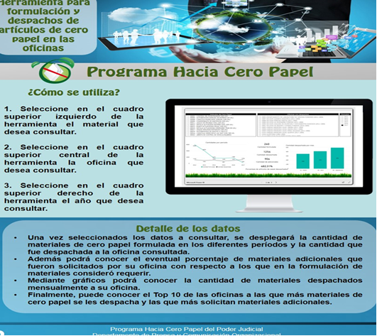

- En el caso de la Biblioteca Judicial, con el desarrollo del nuevo sistema de la Biblioteca, el servidor judicial ya no tiene que llenar boletas para solicitar un libro ya sea a sala o domicilio. Las solicitudes de préstamos se hacen en forma electrónica desde cada uno de sus despachos. Asimismo, se paga licencia para acceso a dirección electrónica de la Revista Española de derecho constitucional y revista de la Administración pública. Esto permite que cuando un usuario solicite un artículo de cualquiera de estas revistas se le remite en formato digital. Además, a los servidores judiciales cuando ocupan un artículo ya sea de revista o libro que se encuentra en formato impreso, se les escanea y se les remite en formato digital y a partir de este año se realizó contrato por 4 años para licencia a la editorial española Tirant lo Blanch, que permite acceder a libros de derecho y ramos afines en formato digital.

- En los rediseños de procesos la Dirección de Planificación han implementado, sistemas automatizados para la tramitación de asuntos y controles, tales como Escritorio virtual (ámbito jurisdiccional), Sistema de Seguimiento de Casos (MP y Defensa Pública) Expediente Criminal Único (en el OIJ).

En materia financiero contable:

- Los anticipos y las liquidaciones de viáticos se tramitan de forma electrónica, por lo que se ha prescindido del consumo de papel (impresión de formularios).

- En la mayoría de los procesos se firma digitalmente (mediante firma digital) la documentación que aprueba la Jefatura del Subproceso de Ingresos, coordinando con las diferentes oficinas judiciales y entes externos, que permitan el uso de este mecanismo electrónico de seguridad.

- Se continua con la práctica de no imprimir el reporte de reintegros de las cajas chicas auxiliares, así como la copia de la solicitud de reintegro de la Caja Chica General, que era utilizada para el arqueo mensual y se lleva el control de los que quedan pendientes al final de cada mes y se verifican a nivel de sistema. Se implementó a nivel nacional las liquidaciones electrónicas sin anticipo y en San José adicionalmente los anticipos. Además, se utiliza en las Cajas Chicas Auxiliares el sistema BCR Comercial, que disminuye la emisión de cheques y las transferencias se realizan en línea desde cada oficina.

- En el proceso de emisión de pagos se utiliza BCR Comercial y no se imprime el reporte de la transferencia, ya que se contempla en el reporte de documentos de pago y sirve de respaldo para los pagos por Caja Chica.

- Se mantiene la recepción y trámite de solicitudes de pedido (automatizado) en forma digital y todo trámite es atendido por correo electrónico. El único documento que se imprime es el reporte de las SP tramitadas, en el cual se incorporan los documentos diligenciados en una sola impresión.

- Se conserva la práctica respecto a las certificaciones de contenido presupuestario, las cuales se comunican sin oficio de remisión. La certificación de contenido es aprobada por las jefaturas del Macroproceso y el envío se realiza desde la cuenta de correo electrónico oficial para este procedimiento.

- Se remite electrónicamente, para efectos de revisión, todos los informes realizados en el Macroproceso entre otros los Estados Financieros de las diferentes contabilidades (Poder Judicial, Fondo de Jubilaciones y Pensiones, Fondo de Socorro Mutuo y Cuenta 20192-8), en virtud de que estos mensualmente generan por su volumen una impresión considerable, traslados de cuotas, liquidaciones del Fondo de Socorro Mutuo, oficios varios, etc.

- Los registros contables deben respaldarse con documentos físicos, en el tanto no existan herramientas tecnológicas suficientemente confiables y seguras para poder dejar de usar el papel como respaldo oficial. Para estos efectos se utiliza en la medida de las posibilidades el papel reciclado, tanto para la impresión de asientos como de auxiliares.

- Se continúa con la práctica, de aprobar en forma electrónica las actas de bienes y servicios, por medio del módulo con el mismo nombre del sistema SIGA-PJ, lo que representa un ahorro significativo en el uso de papel a nivel Institucional.

- Se iniciaron las actividades para su implementación en el ámbito nacional, para lo cual se está en el proceso del plan piloto con las facturas de contratos de la Administración Regional de Heredia, siendo que se dará seguimiento y continuidad para lograr en el 2018 incorporar al menos el 50% de las oficinas.

- Sistema de Administración y Control Electrónico de Juzgamiento (SACEJ): Mediante la utilización del SACEJ, se logra promover e incentivar a las Instituciones Gubernamentales para que soliciten electrónicamente la certificación de antecedentes penales, de manera tal que los usuarios no tengan que venir a nuestra oficina. Recientemente se finalizó un proceso de negociación con la Universidad de Costa Rica con el objetivo de que, al igual que otras instituciones gubernamentales, soliciten por medio del sitio web del Poder Judicial, la certificación de antecedentes penales para los estudiantes de las diferentes unidades académicas que están próximos a graduarse. A la fecha, por parte de la UCR se están corroborando las condiciones tecnológicas para iniciar con esta nueva forma de trabajo que implicaría también la reducción en el consumo de papel porque la certificación se generaría en formato PDF para los fines establecidos por ley.

Dentro del contexto anterior en el presente año se han emitido 19.823 Hojas de Delincuencia Digitales y 1.487 Certificaciones de Pensión Alimentaria digitales.

- Asimismo, para el 2018 se implementó la certificación digital que permitirá a las personas usuarias por medio del Sistema Gestión en Línea poder solicitar y tramitar una Certificación de Antecedentes penales firmada digitalmente por la Jefatura del Registro Judicial. La persona usuaria si no tiene firma digital podrá solicitar de forma personal únicamente un usuario y clave al sistema en mención en algún despacho judicial. (En caso de que tenga firma podrá ingresar al sistema utilizando la misma firma sin necesidad de solicitar usuario y clave). Con ello, se promoverá un mayor acceso al servicio, ahorrándole costos de traslado y tiempo a la persona usuaria y por ende un ahorro a la institución en el consumo de papel.

- Por su parte, la Contraloría de Servicios ha realizado una divulgación del APP y entrega de claves y usuarios del Sistema de Gestión en Línea en los Circuitos Judiciales de Guápiles, Pérez Zeledón, Heredia y Primer Circuito Judicial de San José con la finalidad de que sean más las personas usuarias que tengan la opción de revisar y realizar trámites utilizando dicho sistema.

Con el fin de fortalecer las buenas prácticas en materia de disminución del consumo de papel, potencializar el uso de herramientas tecnológicas y de fomentar un cambio en la cultura organizacional, para contribuir a revertir la cultura de arraigo al papel en los diferentes procesos de trabajo de los despachos judiciales, administrativo se ha implementado o bien se mantiene permanentemente una serie de mejoras o buenas prácticas, que impacta directamente en el quehacer de las oficias y por ende la Política Institucional Hacia Cero Papel, a saber:

- En el Registro Judicial en el Sistema de Administración y Control Electrónico de Juzgamiento (SACEJ) y el Sistema de Obligados Alimentarios y Penal (SOAP) se implementó un control pormenorizado con el fin de determinar un nuevo parámetro de consumo respecto al uso de papel con que se emiten las certificaciones de antecedentes penales y las de pensiones alimentarias. Lo anterior con fundamento a la aplicación de la Circular de la Dirección Ejecutiva N°135-14, del 11 de diciembre del 2014, que dispuso lo siguiente:

“…Con el fin de fortalecer la Política Institucional Hacia el Cero Papel y para unificar criterios que permitan reducir el consumo de papel, por persona usuaria, se entregará una certificación de antecedentes penales y en caso de excepción debidamente justificada se entregarán hasta tres, conforme circular Nº44-11 del 18 de julio del 2011.

En virtud de ello, se continúa entregando únicamente una certificación de antecedentes penales por persona y solo en casos justificados dos con un máximo de tres, lo que logra disminuir considerablemente la cantidad de papel que se utiliza en esta oficina. Los(as) compañeros(as) certificadores del Registro Judicial logran sugerir a las personas usuarias que cuando requieran la certificación para adjuntar en una oferta laboral, lo más recomendable es conservar el original y entregar con los atestados una fotocopia de ésta, previo cotejo con los originales…”

- Si un usuario solicita que se le envíe alguna documentación en forma impresa y esta no se encuentra en forma digital, en la medida de lo posible se escanea y se remite en forma digital, si la información se encuentra digitalizada se facilitará vía correo electrónico, llave maya o CD.

- La Contraloría de Servicios, a partir de octubre de 2018 se implementó como plan piloto el proyecto “Yo propongo” en las oficinas adscritas a la periferia del Circuito Judicial de San Carlos, el cual consiste en que las personas usuarias puedan realizar sus sugerencias por medio WhatsApp para facilitar el contacto con la institución por este medio, a su vez se pretende realizar valoración si en algún momento deben ser eliminados los Buzones de Sugerencias (físicos).

- En la elaboración de los manuales de procedimientos, la Dirección de Planificación como ente rector en la materia, de acuerdo con lo establecido en la Circular 180-2013 denominada "Obligación de analizar los procesos y recursos informáticos disponibles para implementar la Política hacia Cero Papel” se consigna para aquellas acciones que involucren la impresión de documentos o formularios, la siguiente observación:

“En la medida que los procesos de trabajo lo permitan, y que los medios tecnológicos brinden la seguridad necesaria, se deberá omitir la impresión y mantener los respaldos en forma electrónica, en concordancia con la Política Institucional de “Cero Papel”.
- En la intranet se encuentra un módulo de seguimiento y evaluación en el Sistema de Formulación y Seguimiento de Planes Anuales Operativos y formulación presupuestaria, mediante el cual las oficinas completan el avance de sus metas y su anteproyecto de presupuesto; obteniendo en línea la información requerida de las oficinas, Programas o Circuitos, Institución, temas estratégicos y ejes transversales. Con este sistema la Dirección de Planificación agiliza el proceso de revisión y análisis de los anteproyectos de presupuesto y planes solicitados a los distintos Centros de Responsabilidad a nivel nacional y a la vez la no utilización de papel.

- Por parte de la Dirección de Planificación se ha emitido circulares a las diferentes oficinas judiciales del país, que tienen la obligación de enviar información cuantitativa a la Sección de Estadística, relacionadas con la remisión electrónica de los informes mensuales y trimestrales, e igual situación se aplica con los informes que deben remitir todas las oficinas que realizan apertura efectiva, durante los cierres por vacaciones colectivas.

- En el Departamento de Proveeduría acciones afirmativas constate la suma de esfuerzos se ha direccionado a lograr:

- Visitas a las oficinas judiciales: Como un esfuerzo continuo por lograr el adecuado manejo de los inventarios, se trabaja realizando visitas a las oficinas de las diferentes zonas del país con la finalidad de racionalizar el gasto y establecer consumos reales para fomentar el ahorro y evitar el desperdicio de recursos. En dichas visitas, se realiza un inventario de los bienes que las oficinas guardan en sus bodegas y se emiten recomendaciones con relación a las cantidades que se deben mantener como inventario y la forma correcta de almacenaje. Además, se les recuerda las políticas institucionales de contención del gasto y hacia cero papel. Esto ha permitido ajustar los consumos de las oficinas para que cada cuatrimestre se solicite únicamente lo que se requiere, lo cual deriva en un mejor aprovechamiento de los recursos, dado que no se mantienen grandes cantidades de suministros ociosos en las bodegas de las oficinas judiciales.

- Disminución de consumos en líneas de inventario: Mediante visitas a los despachos y los recortes aplicados en las entregas de materiales y suministros, se ha logrado una disminución en el consumo del papel F74, tal y como se muestra a continuación;

F-74 | Consumo mensual
2015 | 4050
2016 | 3600
2017 | 3500
2018 | 3335

Con respecto a las líneas tales como papel higiénico rollo y toallas desechables rollo, estas presentan un leve aumento con respecto al año 2017, pero es un consumo menor con respecto al dado en años anteriores tal y como se puede evidenciar al comparar la información del año 2018 con el año 2016. Lo anterior obedece al crecimiento institucional y la implementación de las Reformas Civil y Laboral en las cuales se ha estado trabajando en los últimos dos años (2017 y 2018):

D E S C R I P C I Ó N | CÓDIGO | Unidad de Medida | CONSUMO MENSUAL 2018 | CONSUMO MENSUAL 2017 | CONSUMO MENSUAL 2016 | % de aumento 2017 RESPECTO A 2018
Papel Higiénico C/ Rollo | 14932 | Rollo | 7,693 | 7,188 | 8,185 | 6.5%
Toallas Desechables c/rollo | 14940 | Paquete | 237 | 230 | 262 | 3%

En cuanto a la confección de agendas, para el año 2019 se contratan 69 agendas administrativas menos con respecto a las contratadas para el año 2018 y el aumento en la cantidad de agendas judiciales es de 19 unidades, que de igual forma se requieren dado el crecimiento institucional en material civil y laboral.

Año | JUDICIALES | ADMINISTRATIVAS
2017 | 925 | 1245
2018 | 690 | 1214
2019 | 709 | 1145

A pesar de los esfuerzos por mantener o disminuir los consumos en los artículos de papel, los aumentos mínimos en los artículos como papel higiénico, toalla desechable y agendas judiciales se deben no solo al crecimiento normal de la institución año tras año, sino además a la entrada en vigor de las reformas civiles y laborales, en donde la infraestructura judicial se ha visto acrecentada.

- El Departamento de Prensa y Comunicación Organizacional colabora con el Programa Hacia Cero Papel brindando asesoría en materia de comunicación. Dentro de las acciones que se efectúan están la elaboración de campañas específicas para mostrar los logros del Programa Hacia Cero Papel y la toma de fotografía en los talleres que efectúa el Programa. Todas las publicaciones que se realizan tienen el visto bueno del Programa Hacia Cero Papel, dado por el coordinador o la persona asesora del Consejo Superior a cargo. También se coordina con los entes técnicos de donde surge la información, como Dirección Ejecutiva, Dirección de Tecnología de Información, Departamento de Proveeduría, entre otros.

El Programa de Cero Papel se ha dado a la tarea durante el 2017 y los meses de enero a setiembre de 2018 de trabajar en la elaboración del documento que se presentará al Consejo Superior para realizar el cambio de la política actual “Hacia Cero Papel” por la política propuesta “Hacia una Justicia pronta y sin papeles” cumpliendo con todos los requerimientos que establece MIDEPLAN. La nueva política “Hacia una Justicia pronta y sin papeles” implica la mejora en los procedimientos de trabajo y un cambio cultural orientados a sensibilizar al personal para maximizar los recursos tecnológicos disponibles en procura de brindar un mejor servicio a los usuarios.

La primera reunión del 2018 del Programa Hacia Cero Papel se efectuó el 10 de octubre y se solicitó al Departamento de Prensa y Comunicación Organizacional retomar la propuesta de la campaña que se les presentó en el 2017 para dar a conocer los logros obtenidos durante los 7 años que tiene el Programa Hacia Cero Papel ya que debido al cambio de política en el que se ha estado trabajando, se determinó que no era viable divulgar la campaña en ese momento.

Nombre del Proyecto | Objetivo | Logros del proyecto
Campaña de logros del Programa Hacia Cero Papel y transición a actualización de las Política | Recordar al personal judicial los logros obtenidos por el Programa Hacia Cero Papel  Una vez que la nueva política sea aprobada por el Consejo Superior, divulgar en qué consiste, importancia que tiene para el Poder Judicial y las acciones que puede implementar el personal orientados a su cumplimiento. | 15 cápsulas informativas que permitirán informar y sensibilizar al personal judicial.

Nota: De acuerdo con lo comentado en la reunión del 10 de octubre de 2018 se realizarán los ajustes correspondientes a la campaña y se presentará la propuesta a la Licda. Sandra Pizarro Gutiérrez nueva coordinadora del Programa Hacia Cero Papel y a la Licda. Argili Gómez Siu quien había venido fungiendo como coordinadora del Programa.

En la Sección de Prensa:

Nombre del Proyecto | Objetivo | Logros del proyecto
Elaboración de notas informativas | Informar al personal judicial y público externo sobre las actividades realizadas por el Programa Hacia Cero Papel y enfocadas en la modernización de los servicios | Se elaboraron siete notas informativas relacionadas con el tema de modernización, gestión electrónica y ahorro de papel

Dentro de las acciones internas realizadas por el Departamento de Prensa y Comunicación para promover las políticas de Cero Papel, es importante indicar que se han venido promoviendo e implementado los Talleres de capacitación del Programa de Pizarra Informativa Virtual que se imparte al personal de los diferentes Circuitos Judiciales, se les comenta acerca de estrategias que pueden implementar en las oficinas para maximizar los recursos tecnológicos que tienen a disposición y reducir la cantidad de documentos para impresión. Además de los volantes que se imprimen para que sean colocados en las Pizarras Informativas que se ubican en todas las oficinas del país se ha restringido al máximo y la mayoría de los mensajes o volantes que se imprimen corresponden a campañas de alto impacto que por su contenido son consideradas prioritarias por parte de la Presidencia de la Corte o del Consejo Superior y por tanto se requiere colocarlos en las pizarras para que el personal las tenga a disposición.

- En la mayoría de las dependencias administrativas se ha disminuido el uso del papel mediante la mayor utilización de los recursos tecnológicos para la tramitación de los documentos oficiales. En este sentido, se proveyó a las diferentes oficinas de scanner o la contracción del servicio para la digitalización y tramitación de la correspondencia ingresada. Además, recientemente se ha suministrado a gran parte de las oficinas y Centros de Impresión de duplex e impresoras nuevas, este esfuerzo institucional de sustitución de equipos de impresión evita el desperdicio debido a las fallas constantes de los equipos, se mejora e implementar controles que permitan determinar que despachos no hacen buen uso de los recursos, entre otros. En este sentido, permanentemente se insta al personal en mantener el uso de claves de impresión y la utilización de todas las herramientas tecnológicas que tiene a disposición la institución. Asimismo, se ha procurado la digitalización de formularios, a fin de dejar de utilizar el papel.

- Se promueve en los servidores y servidoras judiciales la cultura de que la documentación sea analizada directamente en pantalla sin llegar a la necesidad de imprimirla para su revisión. Además, se procura el mantenimiento oportuno de la impresora para que no de un mal resultado y por atascos innecesarios se consuma una mayor cantidad de papel al imprimir el documento nuevamente. También se han mejorado los enlaces de comunicación existentes en el Poder Judicial, con el fin de facilitar toda la transferencia de información entre oficinas judiciales, entre otros.

- La Dirección Ejecutiva rinde periódicamente al Consejo Superior y al Programa Hacia Cero Papel informes sobre el uso de los sistemas de videoconferencias y consumo de papel oficio (F-74) en los centros de impresión y fotocopias, este monitoreo permite establecer qué oficinas a cargo de las Administraciones Regionales consumen mayor cantidad de los insumos señalados, durante el período de análisis y el costo económico en que incurre la Institución por dichos conceptos, esto permite emitir recomendaciones cuando se presenta alguna desviación en el consumo o bien no se hace un uso adecuado o no se potencializa las herramientas tecnológicas.

- La Dirección Ejecutiva en coordinación con la Dirección de Tecnología de la Información ha mejorado la infraestructura tecnológica en aspectos tales como eliminar equipos obsoletos, con el fin de que las oficinas judiciales, cuente con equipo tecnológico moderno, que impacte directamente en el ahorro del consumo de papel y se potencialice el uso de dicho equipo todas estas herramientas contribuyen a la eliminación de papel en las diversas actividades de las oficinas o bien facilitar la intervención de la mayor cantidad de usuarios en el proceso.

Descripción | 2017 | 2018
Impresora de baja (19618) | 5 | 0
Impresora Láser de Alta Capacidad (24425) | 69 | 5 despachadas, 11 stock
Impresora Láser Mediana Y/O Alta Capacidad (19603) | 10 | 41 despachadas, 13 stock
PAD de Firmas (21353) | 259 | 143 despachadas, 279 stock
Tablet (22619) | 335 | 17 despachadas, 7 stock
Computadora Portátil (Laptop) (16909) | 407 | 264
Escáner Industrial (16983) | 25 | 17 despachados, 7 stock
Multifuncional (19683) | 2 | 1
Fuente: Departamento de Proveeduría

En cuanto al equipo que se señala que se encuentra en stock o bodega corresponde a están en proceso de estudio de entrega de los mismo porque son de resiente ingreso o bien se tiene para la atención de proyectos especiales o de extrema urgencias.

- El proceso de fortalecimiento y crear una cultural a nivel institucional en cuanto a la política Hacia Cero Papel se emite constantemente circulares al efecto, se adjunta una muestra correspondiente al 2017 a lo que va del 2018:

- Circular Nº15-2017, dirigida a todas las Administraciones Regionales, acerca del cumplimiento de recomendaciones en cuanto a uso de la Agenda Electrónica Cronos, esto conforme lo dispuesto por el Consejo Superior en sesión Nº2-17 del 12 de enero de 2017, artículo XXXII, conoce el informe 86-DO-2016-B del 21 de noviembre de 2016, de la Dirección de Planificación, mediante el cual se aprueba el procedimiento para el uso de la Agenda Electrónica Cronos.
- Circular Nº16-2017, para las Administraciones Regionales, acerca del consumo de papel y tóner en Centros de Impresión ubicados en los edificios de Tribunales, donde se motiva a fortalecer la política institucional en cuanto a la disminución del consumo de papel y otros materiales asociados (tóner), se solicita a todos los Administradores y Administradoras Regionales que intensifiquen esfuerzos a efecto de reversar en la medida de lo posible el incremento en el consumo de papel (F-74) y tóner en los centros de impresión ubicados en cada uno de los edificios de Tribunales a su cargo, mediante la sensibilización, detección y eliminación de malas prácticas de gestión que conlleva al incremento en el consumo de papel y tóner, así como el establecimiento y fortalecimiento de controles minuciosos en las oficinas a su cargo en cuanto a este tipo de recurso. Todo esto, con el fin de contribuir en la modificación de la actitud de los servidores judiciales de apego al papel.
- Circular No. 23-2017, dirigida a todas las Administraciones Regionales, acerca del Manual de Autorizaciones del Sistema de Mantenimiento de Autorización de Gastos de la Dirección Ejecutiva.
- Circular Nº26-2017, para los jefes de Oficinas Judiciales, reiteración de circulares "Requisitos para remitir a la Imprenta Nacional Edictos a publicar en el Boletín Judicial mediante el Sistema de Envío de Edictos a la Imprenta Nacional", donde se señala que, para el fiel cumplimiento de lo indicado, los expedientes deben ser escaneados en su totalidad para luego eliminar el soporte en papel.
- Circular Nº77-2017, dirigida a los servidoras y servidores encargados de la actualización de la Guía Integral de Oficinas (GIO), acerca de la inclusión del correo oficial de cada oficina en la GIO, con el fin de mantener actualizada la información ante cambios que se presenten.
- Circular No.88-2017, dirigida a los Juzgados de Pensiones Alimentarias del país, acerca de la modificación realizada a la Sistema de Obligados a Pensión Alimentaria y Penal (SOAP).
- Circular No.102-2017, dirigida Administraciones Regionales, respecto Escritos diligenciados por las Oficinas de Recepción de Documentos (ORDD).
- Circular No.119-2017, para Administraciones Regionales y Centros Gestores, acerca de informe de tiempos de trámite de facturas electrónicas.
- Circular No.120-2017, dirigida a los Despachos Judiciales que tramitan materia de familia, niñez y adolescencia, acerca de los ajustes en el Sistema de Obligados Alimentarios y Penal (SOAP), enfatizándose para que se mantenga debidamente actualizada la base de datos del SOAP.
- Circular No.135-2017, para los Juzgados de Pensiones Alimentarias y despachos que tramitan impedimentos de salida en materia penal, referente a las modificaciones al Sistema de Obligados a Pensión Alimentaria y Penal (SOAP).
- Circular No.136-2017, dirigida a las Jefaturas de oficinas, Administradores y Administradoras Regionales, Encargados diferentes Programas Presupuestarios, acerca de las medidas para la Contención del Gasto en el Poder Judicial, dentro de las cuales destaca que el Departamento de Prensa y Comunicación Organizacional, deberá diseñar y ejecutar un plan agresivo de campañas para promover el ahorro en el consumo de los servicios (agua, electricidad y teléfonos), papel, tóner, fotocopias, entre otros, para que los servidores judiciales hagan uso racional de estos recursos y que las Administraciones implementarán mecanismos de ahorro a través de los recursos institucionales en estas áreas.
- Circular No.7-2018, de la Secretaria General de la Corte, para todos los despachos judiciales del país que conocen la materia laboral, aclaración del trámite de notificación a través del Sistema de Seguimiento de Casos (SSC) de las Abogadas y Abogados de Asistencia Social en materia de trabajo.-
- Circular No.19-2018 de la Secretaria General de la Corte, acerca de la eliminación del procedimiento de impresión de las listas de resultados de las notificaciones realizadas por medio de fax y correo electrónico. –
- Circular No.32-18 de la Dirección Ejecutiva dirigida a personas servidoras que laboran en el edificio de Tribunales de Justicia del I Circuito Judicial de San José, en cuanto a la implementación de nuevos controles de accesos electrónicos.
- Circular No.49-18 de la Dirección Ejecutiva dirigida a Jefaturas de oficinas en los edificios del Organismo de Investigación Judicial, Tribunales del Primer y Segundo Circuito Judicial de San José, Edificio de la Sala Constitucional, a cerca del instructivo de uso del Reporte de Asistencia y Presencia de Funcionarios a partir de Accesos Electrónicos
- Circular No.60-18 de la Dirección Ejecutiva dirigida a los despachos judiciales que tramitan Pensiones Alimentarias por medio del Sistema de Depósitos Judiciales (SDJ, acerca de modificación a las reglas del pago automático en el SDJ para Pensiones Alimentarias
- Circular No.81-2018, de la Secretaria General de la Corte, acerca, en adición a la circular N°157-16 “Obligatoriedad de valorar la información del Sistema de Gestión Tecnológica (SGT) como elemento para las decisiones del uso de Tecnologías de Información en el Poder Judicial”.-
- Circular No.92-18 de la Dirección Ejecutiva dirigida a Administradores y Administradoras Regionales, referente al Cronograma para la implementación de la “Aplicación para Notificadores”.
- Circular No.92-18 de la Dirección Ejecutiva dirigida a Administradores y Administradoras Regionales, acerca de Velar por el adecuado funcionamiento del Sistema de Asistencia Electrónica Institucional (SAEI) y sus dispositivos.
- Circular No.111-2018, de la Dirección Ejecutiva, donde se reitera la Circular N° 16-2017 correspondiente al “Consumo de papel y tóner en Centros de Impresión ubicados en los edificios de Tribunales”.
- Circular No. 186-2018, de la Secretaria General de la Corte, acerca de Fortalecer el Sistema de Control Interno mediante actividades de control en los Juzgados Penales Electrónicos. –

Las anteriores circulares y otras se pueden ser consultadas mediante el sistema Nexus PJ (http://nexuspj.poder-judicial.go.cr/advancedSearch)

- Ámbito Jurisdiccional

De las principales acciones realizadas conforme la información suministrada por la Comisión de la Jurisdicción Civil y la Jurisdicción Laboral, para concientizar a la población jurisdiccional sobre la necesaria reducción del consumo del papel, están:

- Puesta en marcha de los centros de impresión, como una de las medidas principales para que, la política de cero papel del Poder Judicial sea transversal a lo largo del tiempo.
- Digitalización y oralidad que se ha materializado en materia Laboral y Civil, producto de las reformas procesales que entraron en vigor en el año 2017 y 2018, respectivamente, al implementarse el sistema electrónico a nivel nacional en estas materias.
- Inclusión de objetivos y metas relacionadas con el cero papel dentro de los planes operativos de los despachos jurisdiccionales.
- Participación del personal en los cursos virtuales relacionados con el Cero Papel.
- Maximización en la utilización de los sistemas tecnológicos para tramitación tanto de asuntos administrativos como jurisdiccionales.
- Aprovechamiento de los convenios institucionales firmados por el Poder Judicial (Registro Civil, Registro Público, Migración y Extranjería, Caja Costarricense del Seguro Social, Imprenta Nacional.

Las acciones anteriores redundan en una economía para la Institución producto de la disminución del consumo de papel y por ende del presupuesto.

- Ministerio Público

En términos generales se mantuvieron los lineamientos, medidas y buenas prácticas de años anteriores relacionadas con la digitalización de documentos, reportes y control de consumo de papel; el uso digital de documentación para trámites de casos y en las actividades de capacitación.

Seguidamente se exponen las medidas específicas y acciones implementadas en el Ministerio Público tanto en las Fiscalías y Unidades territoriales y especializadas como en otras áreas administrativas del Ministerio:

Acciones o medidas | Situación | Documentos respaldo
Potenciar el uso de la cuenta oficial de twitter del Ministerio Público. | Se mantiene vigente circular donde se establece que “…es deseable que el personal que brinde información para publicar en la cuenta @FiscaliaCR, aporte fotografías a la Oficina de Prensa para ilustrar el mensaje, siempre que se respete el derecho a la imagen y la privacidad de las personas, o bien, la privacidad de objetos que sean de interés para causas penales (elementos de prueba).” | Circular 01-ADM-2017
Comunicación de nombramientos por medio electrónico | “1.3 La comunicación oficial de un nombramiento, será por medio electrónico, oficio, fax o vía telefónica en caso de urgencia (con posterior remisión por alguno de los otros medios), antes de que la persona inicie el nombramiento (sin excepción). Por lo tanto, hasta no recibir esta comunicación, bajo ninguna circunstancia la persona podrá ejercer funciones o realizar ningún trámite relacionado con el puesto a ocupar.” | Circular 08-ADM-2017
Creación de expedientes del personal en forma digital | “8.2 Las jefaturas de cada oficina, están obligadas a crear un expediente personal, preferiblemente digital, con la información pertinente de todas y todos los funcionarios a su cargo, así como a mantenerlo actualizado.” | 08-ADM-2017
Reiteración de acciones de mejora de institucionales de control interno del Ministerio Público que están relacionadas con medidas de la política. | “Se reitera comunicación de los resultados obtenidos en el taller de control interno del Ministerio Público 2017,  cuyas acciones de mejora institucionales planteadas en el mismo son de carácter corporativo y por tanto  de aplicación en lo que corresponda a cada una de las Fiscalías, Unidades u Oficinas bajo su cargo:”  “Tema de Transparencia. Administración de fiscalía. Propuesta Mejora 4. Efectuar mediante medio digital un recordatorio de las principales directrices y circulares de la Fiscalía General relacionadas con aspectos administrativos o de gestión interna de las Fiscalías, Unidades y Oficinas.”  “Tema de Transparencia. Sobre gestión de riesgos y controles. 8. Confección de actas o minutas de manera electrónica de las reuniones del equipo de riesgos y comunicar a quienes corresponda, los resultados y acuerdos de las reuniones…12.Mantener una carpeta electrónica denominada: Control Interno donde se archiven todos los documentos del Proceso de Autoevaluación Institucional (PAI) y Sistema Específico de Valoración de Riesgos Institucional (SEVRI). … 14. Efectuar mediante medio digital un recordatorio de las principales directrices y circulares de la Fiscalía General relacionadas con el control interno de las Fiscalías, Unidades y Oficinas.” | Circular 08-ADM-2018
Divulgación de documentos atinentes a políticas para eliminar el uso de papel por medio de sitio web del Ministerio. | Lineamientos para Maximizar el uso de la tecnología dentro de las oficinas.  “1.10 Las jefaturas de los despachos u oficinas judiciales deberán establecer controles relacionados con el consumo de papel de todo tipo.  1.12 En reuniones de comisiones y equipos de trabajos institucionales, las agendas y actas se remitirán y analizarán en forma electrónica.  1.13 Potenciar el uso de la agenda electrónica.  1.14 Fortalecer el uso de video conferencia u otros medios tecnológicos.  1.15 Se sustituirá el uso de formularios impresos por digitales  Fomentar en el Poder Judicial una cultura de no utilización del papel.  2.3 Las jefaturas de los despachos u oficinas judiciales tienen la responsabilidad de velar de que los Planes Estratégicos y Anuales Operativos, estén acorde con las Políticas Hacia Cero Papel.  2.5 Toda oficina judicial debe llevar un control estricto de fotocopias en cuanto a tipo de documentos y cantidad; autorizará las estrictamente necesarias.  2.6 Fortalecer el uso de los centros de impresión.” | 03-04 Documento expuesto en sitio web durante todo el periodo. https://ministeriopublico.poder-judicial.go.cr/documentos/cero-papel/documento-de-interes/04.pdf  Además circulares 01-11, de 1 a 5-2012, de 1 a 4-2013, 01-2014 y 01-2016, entre otros documentos de interés. https://ministeriopublico.poder-judicial.go.cr/index.php/es/circulares-y-comunicados/circulares-cero-papel
Control de documentos digitalizados. | Las oficinas que cuenten con servicio de escaneo, ya sea por contrato a largo plazo o por un periodo determinado, llevarán un control estadístico y mensual, que permita establecer con exactitud la cantidad de documentos digitalizados y el costo de cada servicio durante el mes calendario. | __
Informe o reporte de consumo de papel. | Cada oficina del Ministerio Público deberá completar una plantilla de control de consumo de papel, con su respectivo registro estadístico.  Cada oficina del Ministerio Público deberá completar una plantilla de control de consumo de papel, con su respectivo registro estadístico. | __
Se implementó el desarrollo de publicaciones y productos digitales. | Se implementó el desarrollo de publicaciones digitales sobre temas de actualidad penal. Así como de productos en formato digital como una aplicación con el fin de desarrollar el Programa de Especialización Profesional por Ejes Estratégicos para la Persecución Penal del Ministerio Público, el cual en su primera fase incluye una serie de análisis de diferentes tipos penales desde la visión Jurídico Penal, Procesal y Probatorio. | __

Otras acciones:

Control de documentos digitalizados.
Las oficinas que cuenten con servicio de escaneo, ya sea por contrato a largo plazo o por un periodo determinado, llevarán un control estadístico y mensual, que permita establecer con exactitud la cantidad de documentos digitalizados y el costo de cada servicio durante el mes calendario.

Informe o reporte de consumo de papel.
Cada oficina del Ministerio Público deberá completar una plantilla de control de consumo de papel, con su respectivo registro estadístico.

Mejoras relacionadas con el expediente electrónico (SSC).
De esta forma se da cumplimiento a lo solicitud del programa emitida mediante oficio Nº PHCP-06-2018 para atender lo requerido por el despacho de la Presidencia de la Corte.

- Organismo de Investigación Judicial

El Equipo Cero Papel del Organismo de Investigación Judicial, promovió Política Cero Papel con el fin de reducir del consumo de papel, mediante la eliminación del uso del papel, impresiones y fotocopias innecesarias, ya sea a través del uso de recursos tecnológicos o sin ellos; seguidamente se detallan algunas acciones y logros alcanzados:

- El ahorro en fotocopias realizado por el OIJ, y el consumo del total de papel F74 y bond que el OIJ ha utilizado durante los años 2013, 2014, 2015, 2017 y al corte de setiembre 2018, siendo notable un aumento en el consumo por las distintas situaciones reportadas ante el Programa y autoridades.

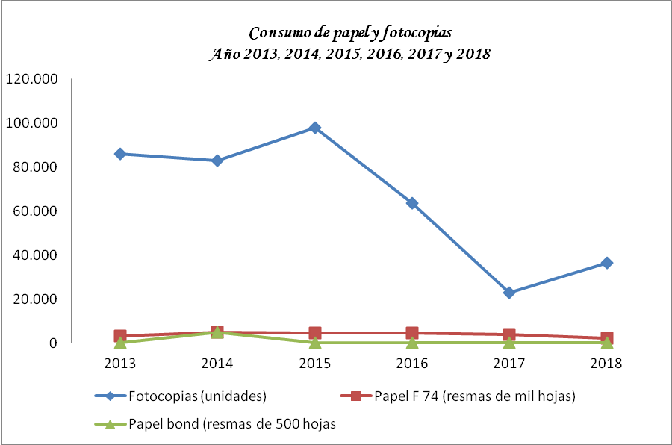
Fuente: Información suministrada por los encargados del proceso.

- Actualización de dispositivos de firma digital, siendo que para el año 2018 se adquirieron 125 dispositivos nuevos y a la fecha se han renovado 309 dispositivos, mismos que han sido entregados al personal de todo el país según lo demanda el puesto. Lo anterior con la finalidad de firmar digitalmente la documentación que usualmente tramitan las oficinas, firma de correos, firma de informes, firma de controles internos, dictámenes periciales entre otros.

- La Delegación Regional de Heredia, intento realizar un plan piloto para la reducción de consumo de papel en el tema de informes, proponiendo al Ministerio Publico enviar los informes sin indicios de manera electrónica con firma digital, esto economizaría alrededor de 5000 hojas al mes, sin embargo el proyecto no se puedo ejecutar por que los despachos de la fiscalía no encontraron viabilidad, debido a que al no ser ellos una fiscalía digital les generaba problemas con las constancias de recibo de los informes, al no tener los indicios problemas con su resguardo y consulta oportuna, al día de hoy en esta delegación se realizan 500 informes mensuales, por lo que se están gastando alrededor de 8000 hojas al mes, lo cual es un gasto enorme para la Institución.

- Adicionalmente, como parte del proyecto Plataforma de Información Policial se implantó a nivel de San José el módulo de Consulta Integrada, el cual tiene como objetivo proveerle a la policía judicial un único portal de consultas a distintas fuentes de información, tales como: Registro Civil, Registro Nacional, Migración y Extranjería, Ministerio de Seguridad, entre otros. Lo que anteriormente implicaba ciertos gastos a la Institución, entre otros: realizar solicitudes de información impresas en papel, ir a dejar la solicitud a la institución, lo que producía un gasto de combustible, tiempo, salarios de los investigadores/as, luego días después desplazarse nuevamente a la Institución a recoger la información, en fin, el hecho de investigar un vehículo una persona, traía consigo una gran cantidad de diligencias, que hoy día las pueden realizar los investigadores en 5 minutos, desde sus equipos de trabajo mediante dicha herramienta de apoyo a la investigación (Consulta Integrada). Aterrizando en el beneficio en cero papel, podemos hacer el ejercicio por ejemplo: que 6 solicitudes mediante oficio a diferentes fuentes implicaba 6 hojas de papel y si multiplicamos ese número por la cantidad de consultas en promedio diarias que se realizan en Consulta Integrada que anda en 1535 consultas, nos da 9210 hojas ahorradas al día, o al mes de 258006 hojas y anualmente (al 15 de octubre de este año) produce un ahorro de 1.032.024 hojas; lo que significa alrededor de 2064 resmas de papel.

- Actualmente se encuentran en funcionamiento las 16 estaciones de captura en vivo para las Delegaciones Regionales y los dos Circuitos de San José, lo que permite tomar las impresiones digitales por medio de un escáner especial, eliminando la toma de impresiones manual (con tinta y papel), esto permite economía procesal porque el mismo sistema realiza correcciones de huellas antes de hacer un envío al AFIS o realizar una impresión, lo que no sucedía con el sistema manual que en caso de haber algún error en la toma de huellas obligaba a desechar el papel de soporte para iniciar la toma nuevamente, dicho equipo fue adquirido por medio de donación Embajada Americana de los Estados Unidos- Proyecto Café iniciativa Mérida.

- Se desarrollo una actualización de huellas en el sistema de ECU, adaptaciones en el módulo de archivo criminal para que puedan ser firmados digitalmente, que permite adjuntar documentos firmados en formato PDF y escaneados.

- Durante este año se está realizando cambio de la plataforma AFIS debido a que estaba obsoleta, lo que garantiza que la toma y registro de huellas dactilares sean legibles y sin errores, proporcionando información confiable y de calidad, agilizando procesos.

- Además, se adquirió una actualización del Equipo y Sistema AFIS, mismo que garantiza que la toma y registro de huellas dactilares sean legibles y sin errores, proporcionando información confiable y de calidad, agilizando procesos.

Está en proceso de adquisición el siguiente equipo computacional:

Artículo | Cantidad
Laptop | 112
Laptop para uso del Sitio del Suceso | 24
Compra Servidores tipo Blade | 26 (en conjunto con DTI)
Compra de Bandeja de discos para respaldos | 1
Escáner | 46

Dicho equipo coadyuvará en las distintas necesidades tecnológicas que tienen las oficinas del OIJ en todo el país.

- De las acciones descritas anteriormente, se desprende que el personal que conforma el Organismo de Investigación Judicial ha demostrado un compromiso con los objetivos institucionales de brindar una mejor calidad en el servicio que debemos brindar, administrando de la mejor manera cada uno de los activos y artículos que la Institución proporciona para ejecutar las diferentes labores, siendo que en común algunas de las acciones que se están realizando de forma general en el OIJ son: el uso adecuado de equipo, impresoras, escáner, respaldo en servidores y un uso adecuado de los mismos, dúplex, control de papel, uso de correo electrónico, revisión de informes de forma electrónica, uso del libro electrónico de ingreso de casos, reutilización de papel desechado, certificación de expedientes electrónicos, control de activos y suministros, control de caja chica de forma electrónica, siendo que algunas de éstas han sido reconocidas y recomendadas para su réplica según los resultados de los Concursos de Buenas Prácticas de Control Interno. Además del cumplimiento de las prácticas y acciones establecidas institucionalmente, tales como notificaciones electrónicas, nombramientos, estadísticas, y otros.

- Se han maximizado las herramientas tecnológicas tanto correo electrónico como el uso de la página web del OIJ la cual fue mejorada y actualizada para acceder a información de interés de los usuarios. A raíz de la necesidad imperante del OIJ y planteada ante el Programa Hacia Cero Papel, de tener cuentas de correo electrónico para los colaboradores, se giró directriz por medio Consejo Superior de reportar a los despachos respectivos cuando haya personas que por algún motivo dejan de ser empleados judiciales a fin de reasignar dichas cuentas y administrar esa herramienta institucional de la mejor manera.

- Defensa Pública

En atención al contenido de los oficios Nº PHCP-06-2018 y PHCP-07-2018, a continuación se presente informe general sobre las acciones del equipo de la Defensa Pública (programa 930) para el seguimiento y aplicación de la política Cero Papel, así como, los avances que se han realizado en relación con el tema, y las labores a realizar en procura de una justicia pronta, sin papeles en el Poder Judicial, que incluya contenidos sobre mejora de los procedimientos, maximización de los recursos tecnológicos, cambio cultural, entre otros.

Cambio cultural y sensibilización:

- Reducción de fotocopiado de expedientes:

Como iniciativa de la Dirección y Subdirección de la Defensa Pública, se ha implementado desde julio de este año un sistema de fotocopiado de expedientes que ha logrado disminuir el consumo de papel y en consecuencia el gasto que esto implica.

Para estos efectos se expidió un comunicado de acatamiento obligatorio para las personas que laboran como defensores y defensoras, así como técnicas y técnicos jurídicos, cuyas disposiciones pueden resumirse de la siguiente forma:

- No se autorizará el fotocopiado mal llamado de “tapa a tapa de expedientes”; salvo los casos que sean autorizados por el especialista o coordinador de materia. El defensor o defensora deberá realizar un estudio del expediente e indicará al técnico jurídico los folios que debe fotocopiar.
- El técnico jurídico llevará un control de las copias que haya realizado de los expedientes y en caso de que se le solicite nuevamente sacar las copias que ya ha entregado, no deberá realizar dicha orden y los comunicara al especialista o coordinador de materia o cualquier supervisor, para lo pertinente.
- La obligación del estudio del expediente es del defensor; así como la indicación clara de los folios a copiar.
- El término mínimo para solicitar al o la técnica jurídica que se saquen fotocopias es de 10 días naturales, salvo los casos excepcionales como lo son las prórrogas de medidas cautelares o vista de apelación que en estos casos este término será menor, dependiendo del caso concreto.
- Las fórmulas de autorización de fotocopiado deben ir debidamente llenas cuando se presentan en la secretaria de la Sub Jefatura para su autorización.
- Únicamente quedan autorizadas las copias de la totalidad del expediente cuando sea para llevar a la persona privada de libertad en la visita carcelaria correspondiente

A dos meses después de la implementación de las citadas disposiciones, se puede constatar el ahorro significativo en consumo de papel tipo fotocopias, para ello se copia correo remitido por el señor Rodolfo Brenes Blanco, coordinador de la Defensa Pública en donde informa de los excelentes resultados de esta iniciativa.

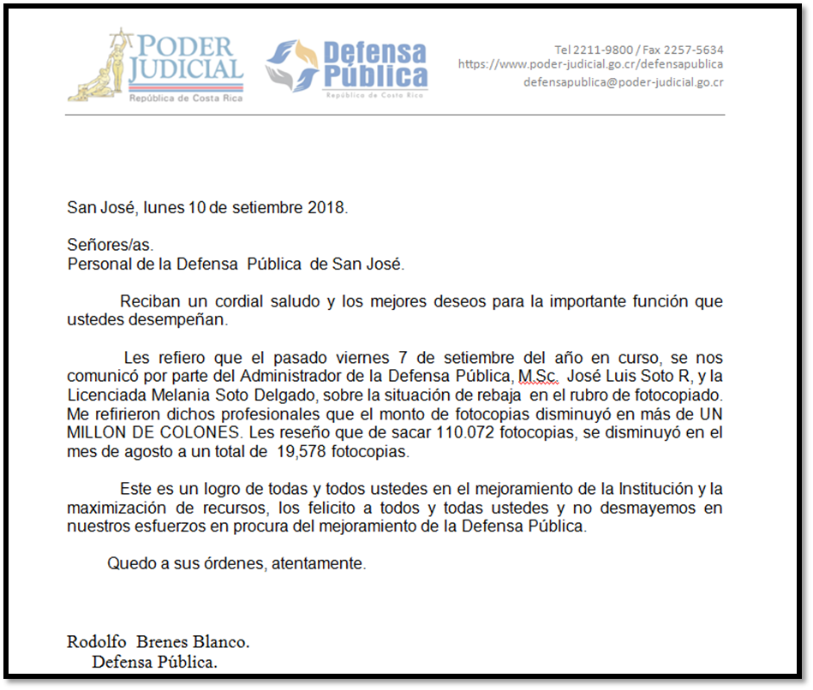

- Reducción del consumo de papel en la Unidad de Capacitación

En la Unidad de Capacitación, durante este año se continúa reduciendo el consumo de papel mediante las siguientes estrategias:

- Manejo de expedientes de los cursos en formato digital.
- Emisión de certificados en formato digital.
- Reducción de fotocopias de materiales para cursos, en caso estrictamente necesario se utiliza la impresión en tipo folleto que implica un ahorro significativo, ya que se utiliza una sola hoja para la impresión de cuatro páginas.
- Emisión de informes en formato digital.
- Emisión de constancias en formato digital.
- Emisión de invitaciones a capacitaciones en formato digital.
- Emisión de convocatorias a participantes en formato digital.
- Emisión de diseños curriculares en formato digital.
- Emisión de boletines trimestrales de jurisprudencia en formato digital.
- Emisión de diagnóstico de necesidades de capacitación en formato digital.
- Utilización del correo electrónico institucional como medio de comunicación.

- Remisión de cápsulas formativas

Durante el mes de abril del presente año se remitió a todas las oficinas de la Defensa Pública cinco cápsulas formativas en relación con la importancia de la reducción del consumo de papel.

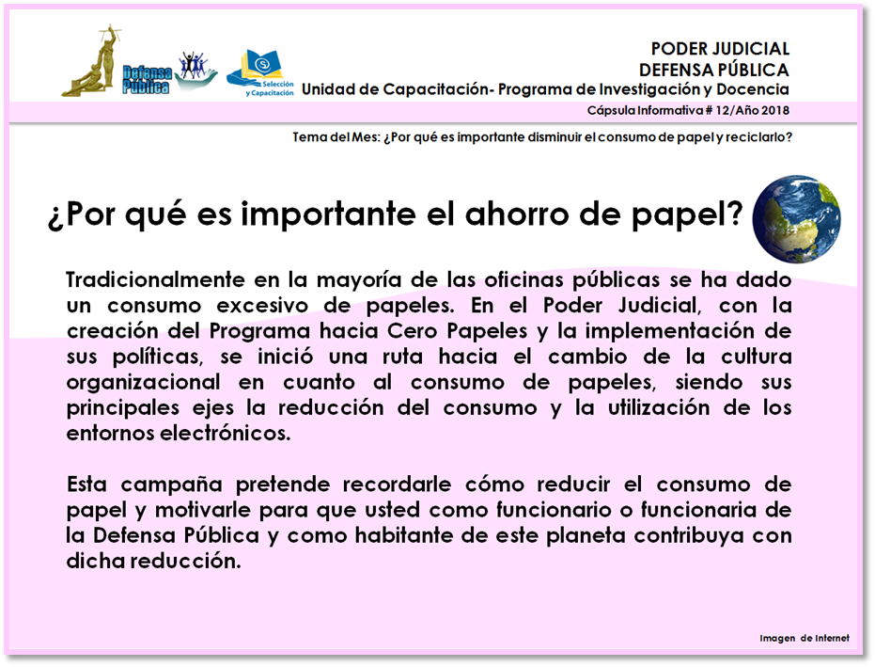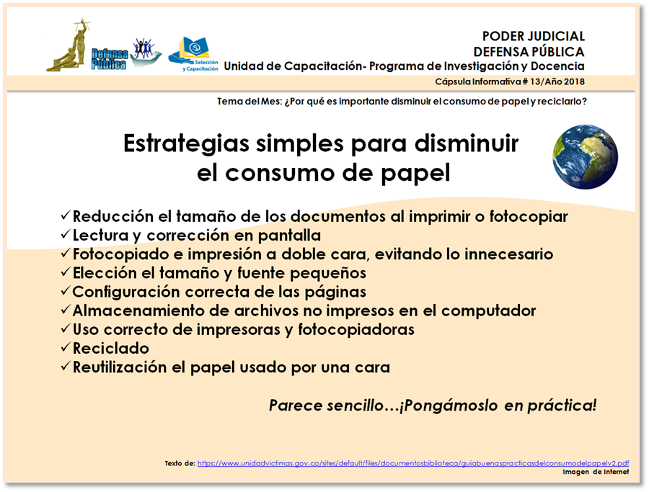

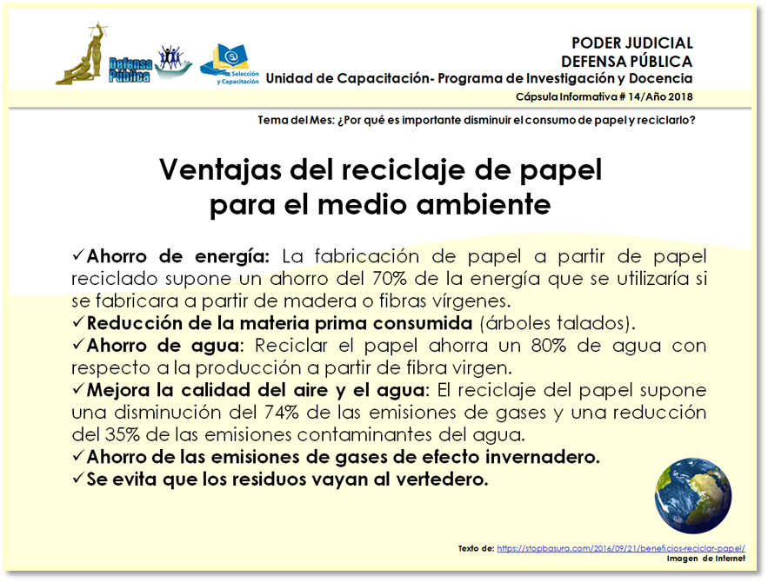

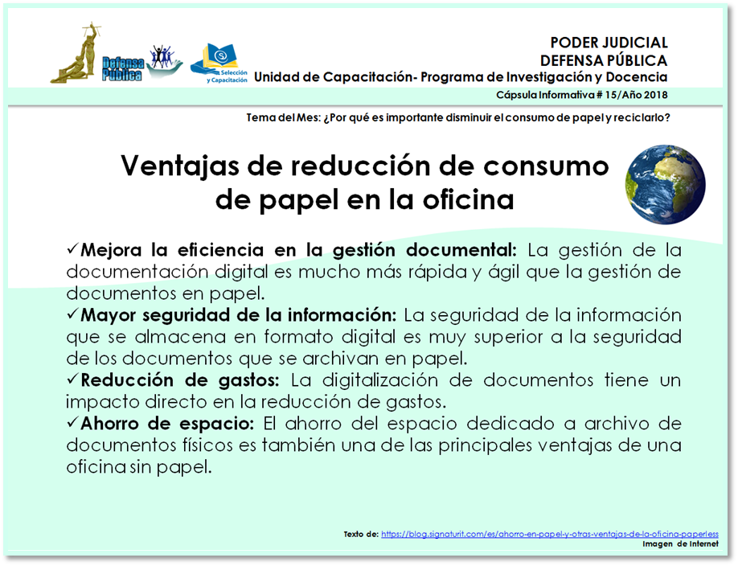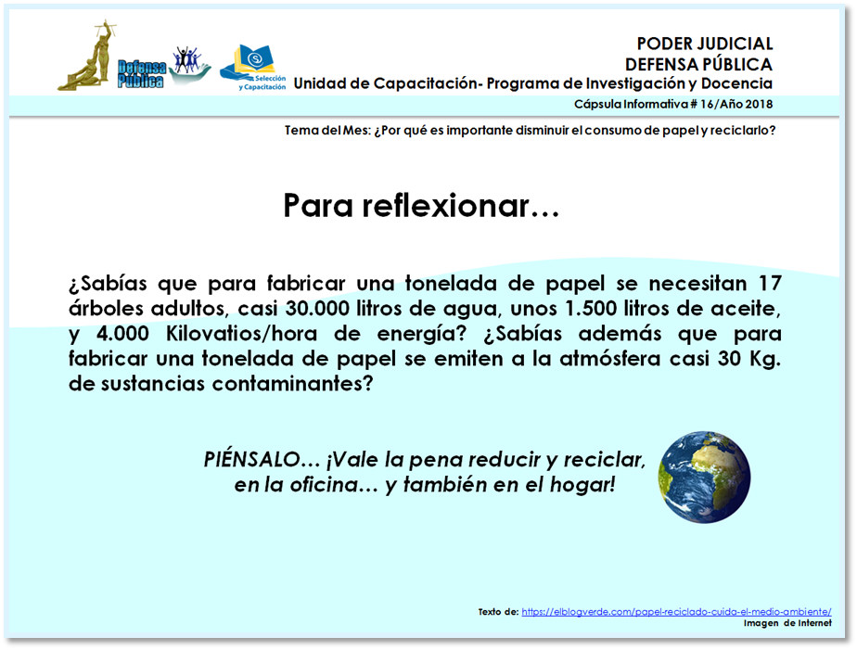

- Curso de Nivelación para nuevos Defensores y Defensoras Públicas

El 5 de julio 2018, se impartió a los Defensores y Defensoras Públicas una capacitación especializada en aspectos administrativos, uno de los temas se denomina “Programa hacia cero papel”, en dónde se brinda una inducción sobre el programa, su formación, el Plan Anual Operativo que se tiene y el banco de buenas prácticas.
Facilitador: Máster José Luis Soto Richmond (Administrador Defensa Pública).

Maximización de Recursos Tecnológicos y mejora en los procedimientos:

- Seguimiento y Cumplimiento del Plan Anual Operativo del programa Hacia Cero Papel de la Defensa Pública:

Se cumplieron las siguientes metas:

1.1. Que al 31 de diciembre 2018, se haya girado la directriz y que las oficinas de la Defensa Pública contribuyan con la política de cero papel a través de: a) mayor utilización del correo electrónico y otros medios digitales para las gestiones propias de la oficina, b) reutilización del papel, c) imprimir a doble cara d) utilizar el servicio de fotocopiado para los casos indispensables y estrictamente necesarios.

A modo de ejemplo, tuvo como resultado que, en la Defensa Pública de San José, el gasto mensual por el contrato de fotocopiado se haya reducido de ¢ 1.500.000,00 a ¢ 275.000,00.

2.1.Que al 31 de diciembre del 2018, se haya logrado gestionar la compra de equipo tecnológico que nos impulse hacia una cultura digital y que con ello se reduzca el uso de papel y fotocopias.

Se adquirieron los siguientes equipos (PAD de firmas) y fueron distribuidos a las diferentes oficinas de la Defensa Pública. Este equipo tecnológico es utilizado en las materias de Pensiones Alimentarias y Laboral, lo que permite que las demandas sean firmadas digitalmente por las personas usuarias y no se tengan que imprimir.

Asimismo, se tiene en trámite de compra el siguiente equipo de escáner multifuncionales y portátil:

3.1. Que al 31 de diciembre del 2018, se haya apoyado y dado seguimiento a las Defensas Públicas que han sido incorporadas bajo la modalidad de “despachos orales -electrónicos”.

Se continuó con la implementación de la Unidad Laboral, denominados Abogados de Asistencia Social y trabajan bajo la modalidad electrónica. Implementando para esta materia el expediente electrónico: Sistema de Seguimiento de Casos.

Se incluye capacitación y dotación de equipo como Escáner, Pad de Firmas. Asimismo, se tiene en trámite de compra la firma digital.

4.1 Que al 31 de diciembre 2018, se continúe motivando y sensibilizando a las Defensas Públicas para que promuevan iniciativas de buenas prácticas a fin de optimizar el uso de las herramientas tecnológicas y disminuir el uso del papel y las fotocopias.

-Se sensibilizó a través de la capacitación Curso de Nivelación. (Durante el día 05 de julio 2018), se impartió a los Defensores y Defensoras Públicas una capacitación especializada en aspectos administrativos, que incluye la Política hacia cero papel.

-Como parte del proceso de formulación del anteproyecto de presupuesto de la Defensa Pública. Se sensibiliza en el tema a cada uno de los Coordinadores y Coordinadoras de la Defensa Pública en todo el país. Lo anterior, durante los meses de octubre y noviembre 2018.

Facilitador para esta sensibilización. Máster José Luis Soto Richmond. Administrador Defensa Pública.

-Remisión de cápsulas formativas: Durante el mes de abril del presente año se remitió a todas las oficinas de la Defensa Pública cinco cápsulas formativas en relación con la importancia de la reducción del consumo de papel. Responsable: Unidad de Capacitación.

5.1 Que al 31 de diciembre 2018 se apoye el proceso de implantación del Sistema de Seguimiento de Casos (SSC) para la Defensa Pública

Durante el periodo de enero a setiembre se implementó el SSC en 07 oficinas en materia Penal. (Heredia, Liberia, limón, Bataan, Alajuela, San Ramón y San José).

Para los meses de octubre a diciembre, se tiene programado la implementación en las oficinas de Nicoya, Santa Cruz, Golfito, Guápiles.

Este Sistema de Seguimiento de Casos, se puede definir en términos generales como una herramienta que permite contar con expediente electrónico y realizar las gestiones de manera digital.

Desde la Administración de la Defensa Pública se apoya el proceso gestionando la aprobación de plazas para el equipo implantador y el otorgamiento de equipo tecnológico y la implementación de buenas prácticas cero papel.

Dentro de las buenas prácticas se puede citar que los profesionales de la Administración analizan los procedimientos administrativos de las oficinas a las que se les ha implementado el Sistema de Seguimiento de Casos y recomiendan mejoras, se eliminan cuellos de botella, se maximizan los recursos y se implementan procedimientos, registros y controles digitales.

Durante el presente año se han implementado mejoras en procedimientos administrativos en las oficinas de Defensa Pública de: Liberia, Cañas, San Joaquín, Alajuela, San José.

- La Dirección y Administración de la Defensa Pública continuó con la buena práctica denominada “Protocolos de seguimiento al Plan Estratégico y Planes Anuales Operativos”, de manera totalmente digital, política hacia cero papel.

- Unidad de Nombramientos (Proceso cero papel):

Se ha implementado que los procesos de nombramientos de los funcionarios de la Defensa Pública a través del sistema informático PIN sean totalmente digitales.

Asimismo, con la coordinación de la Dirección de Tecnología de la Información se contrató a la empresa Babel para la sistematización informática del proceso.

Al mes de octubre 2018, el nuevo sistema informático de nombramientos se encuentra en la fase final y se han realizado pruebas de su funcionamiento.

